“电影剧本（不含一般题材）备案核准”审批事项服务指南
一、适用范围
本指南适用于“电影剧本（不含一般题材）备案核准”的申请和办理。
二、项目信息
项目编码：27026
项目名称：电影剧本（不含一般题材）备案核准和电影片审查
子项名称：电影剧本（不含一般题材）备案核准
审批类别：行政许可
三、办理依据
《电影管理条例》第二十六条 电影制片单位应当依照本条例第二十五条的规定，负责电影剧本投拍和电影片出厂前的审查。电影制片单位依照前款规定对其准备投拍的电影剧本审查后，应当报电影审查机构备案；电影审查机构可以对报备案的电影剧本进行审查，发现有本条例第二十五条禁止内容的，应当及时通知电影制片单位不得投拍。具体办法由国务院广播电影电视行政部门制定。
《电影剧本（梗概）备案、电影片管理规定》第二条 国家实行电影剧本（梗概）备案和电影片审查制度。未经备案的电影剧本（梗概）不得拍摄，未经审查通过的电影片不得发行、放映、进口、出口。
四、受理机构
国家电影局。
五、决定机构
国家电影局。
六、审批数量
无限制
七、办事条件
（一）申请人条件
1、注册登记的各类影视文化类单位；
2、具备一定的运营条件。
八、申请材料
（一）申请材料清单
序号 | 提交材料名称 | 原件/复印件 | 份数 | 纸质/电子 | 要求 | 备注
1 | 拟拍摄影片的备案报告 | 原件 | 1 | 纸质/电子 | 加盖公章
2 | 不少于一千字的电影剧情梗概 | 原件 | 1 | 纸质/电子
3 | 文学剧本 | 原件 | 3 | 纸质
4 | 电影剧本（梗概）版权的协议（授权）书 | 原件/复印件 | 1 | 纸质
5 | 单位营业执照副本 | 复印件 | 1 | 纸质
6 | 《摄制电影片许可证（单片）》申请书 | 原件 | 1 | 纸质

（二）申请材料提交
申请人可通过现场提交、邮寄等并网上提交方式提交材料。
九、申请接收
（一）接收方式
1.现场接收：国家电影局。
2.网上接收：http://www.sarft.gov.cn
3.信函接收：国家电影局 北京市西城区宣武门外大街40号 100052 （010）83138252 83138651
4.传真接收：（010）83138391
5.电子邮箱：zhipianchu@126.com
（二）办公时间：周一-周五上午：8：30-11：30
下午：2：00-5：30
十、办理基本流程
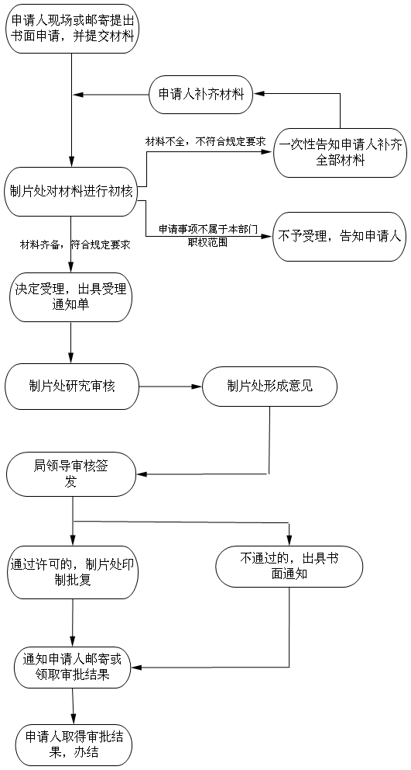
十一、办理方式（具体事项根据实际选择）
（一）新办
采用一般程序，包括申请、受理、审查与决定、证件（文书）制作与送达、结果公开等。
（二）依申请变更。具体程序参照一般程序。
十二、审批时限
在20个工作日内办结。其中：办理过程中所需的专家评审、相关部委协审等，不计入时限。
十三、审批收费依据及标准
不收费
十四、审批结果
1.同意备案的回执单或拍摄许可；
2.不同意备案的通知。
十五、结果送达
作出行政决定后，应在2个工作日内，通过电话方式通知或告知服务对象，并通过现场领取方式将结果（证件及文书等）送达。
十六、申请人权利和义务
（一）依据《行政许可法》和《电影管理条例》等，申请人依法享有以下权利：
1.知情权
2.批评、建议权
3.陈述、申辩权
4.申请复议权
5.提起行政诉讼权
6.抵制违法行政行为权
（二）依据《行政许可法》和《电影管理条例》等，申请人依法履行以下义务：
1.服从行政管理的义务
2.接受行政监督的义务
3.提供真实信息的义务
4.遵守法定程序的义务
5.协助公务的义务。
6.维护公益的义务
十七、咨询途径
（一）现场咨询：国家电影局 制片处
（二）电话咨询：（010）83138252
（三）信函咨询：国家电影局 北京市西城区宣武门外大街40号 100052
十八、办公地址和时间
（一）办公地址：北京市宣武门外大街40号
（二）办公时间：周一-周五上午：8：30-11：30
下午：2：00-5：30
（三）乘车路线：地铁4号线、7号线菜市口站F口出；公交70路、83路、102路、105路、108路、特14路菜市口北站下。

